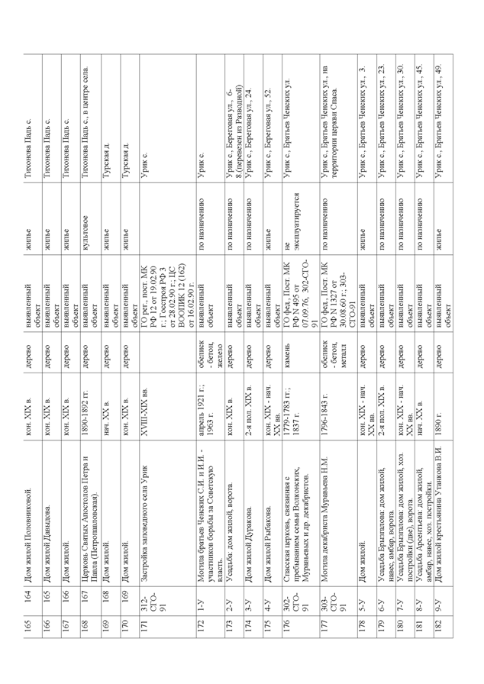

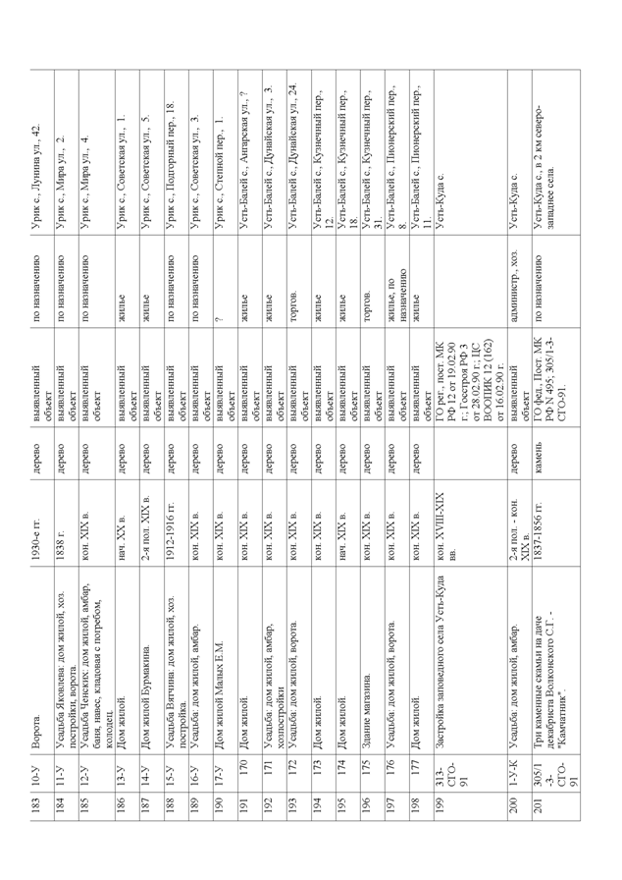

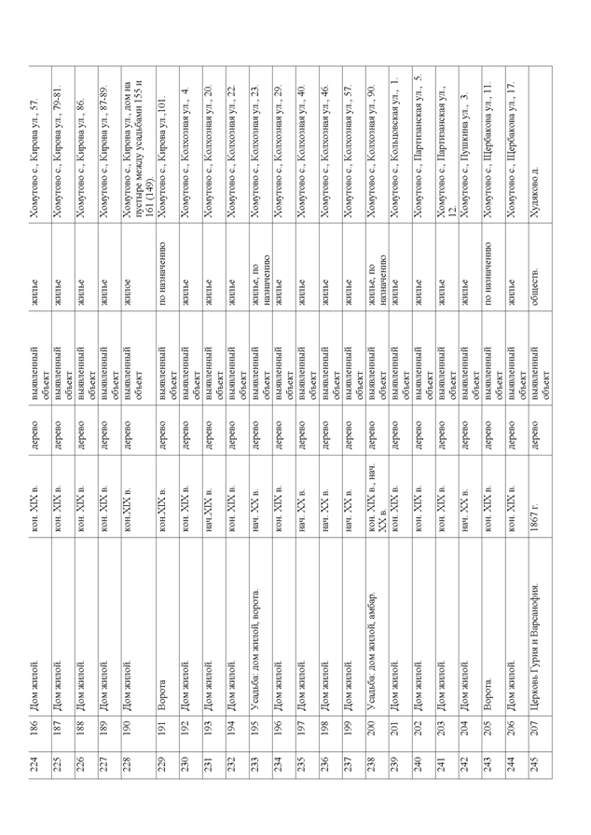

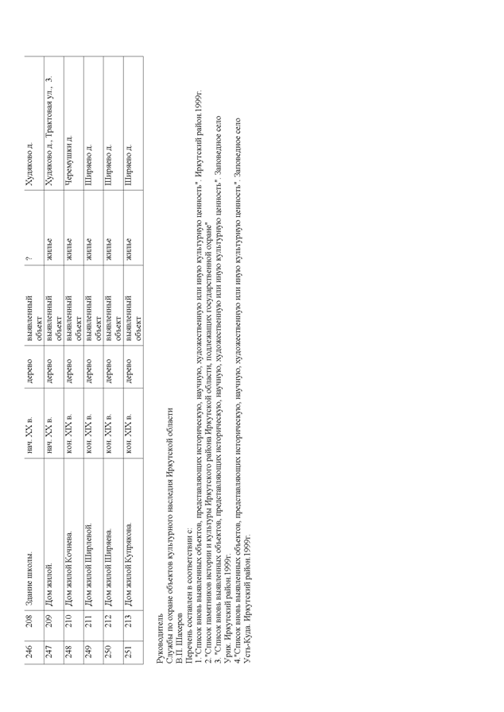

Приложение 3
Половозрастной состав населения по Иркутскому районному муниципальному образованию на 01 января 2014 г

 | Оба пола | Мужчины | Женщины | Удельный вес возрастных  групп в общей численности, %
 |  |  |  | оба пола | мужчины | женщины
ВСЕ НАСЕЛЕНИЕ | 103057 | 51691 | 51366 | 100 | 100 | 100
в том числе в возрасте, лет:
0 | 1608 | 833 | 775 | 1,6 | 1,6 | 1,5
1 | 1507 | 745 | 762 | 1,5 | 1,4 | 1,5
2 | 1446 | 722 | 724 | 1,4 | 1,4 | 1,4
3 | 1447 | 752 | 695 | 1,4 | 1,5 | 1,4
4 | 1504 | 790 | 714 | 1.5 | 1.5 | 1,4
0-4 | 7512 | 3842 | 3670 | 7,3 | 7,4 | 7,1
5 | 1519 | 759 | 760 | 1.5 | 1.5 | 1,5
6 | 1449 | 788 | 661 | 1.4 | 1.5 | 1.3
7 | 1264 | 675 | 589 | 1.2 | 1.3 | 1.1
8 | 1291 | 678 | 613 | 1.3 | 1.3 | 1.2
9 | 1196 | 616 | 580 | 1.2 | 1.2 | 1.1
5-9 | 6719 | 3516 | 3203 | 6.5 | 6.8 | 6.2
10 | 1245 | 646 | 599 | 1.2 | 1.2 | 1.2
11 | 1066 | 535 | 531 | 1.0 | 1.0 | 1.0
12 | 1100 | 545 | 555 | 1.1 | 1.1 | 1.1
13 | 1116 | 593 | 523 | 1.1 | 1.4 | 1.2
14 | 996 | 500 | 496 | 1.0 | 1.0 | 1.0
10-14 | 5523 | 2819 | 2704 | 5.4 | 5.5 | 5.3
15 | 1050 | 523 | 527 | 1.0 | 1.0 | 1.0
16 | 1044 | 527 | 517 | 1.0 | 1.0 | 1.0
17 | 1162 | 561 | 601 | 1.1 | 1.1 | 1.2
18 | 1284 | 657 | 627 | 1.2 | 1.3 | 1.2
19 | 1371 | 671 | 700 | 1.3 | 1.3 | 1.4
15-19 | 5911 | 2939 | 2972 | 5.7 | 5.7 | 5.8
20 | 1148 | 584 | 564 | 1.1 | 1.1 | 1.1
21 | 1545 | 841 | 704 | 1.5 | 1.6 | 1.4
22 | 1991 | 1158 | 833 | 1.9 | 2.2 | 1.6
23 | 2119 | 1142 | 977 | 2.1 | 2.2 | 1.9
24 | 2248 | 1239 | 1009 | 2.2 | 2.4 | 2.0
20-24 | 9051 | 4964 | 4087 | 8.8 | 9.6 | 8.0
25 | 2121 | 1177 | 944 | 2.1 | 2.3 | 1.8
26 | 2117 | 1159 | 958 | 2.1 | 2.2 | 1.9
27 | 2163 | 1168 | 995 | 2.1 | 2.3 | 1.9
28 | 1982 | 1061 | 921 | 1.9 | 2.1 | 1.8
29 | 2026 | 1100 | 926 | 2.0 | 2.1 | 1.8
25-29 | 10409 | 5665 | 4744 | 10.1 | 11.0 | 9.2
30 | 2044 | 1097 | 947 | 2.0 | 2.1 | 1.8
31 | 1961 | 1006 | 955 | 1.9 | 1.9 | 1.9
32 | 1847 | 972 | 875 | 1.8 | 1.9 | 1.7
33 | 1809 | 945 | 864 | 1.8 | 1.8 | 1.7
34 | 1759 | 905 | 854 | 1.7 | 1.8 | 1.7
30-34 | 9420 | 4925 | 4495 | 9.1 | 9.5 | 8.8
35 | 1700 | 897 | 803 | 1.6 | 1.7 | 1.6
36 | 1646 | 833 | 813 | 1.6 | 1.6 | 1.6
37 | 1642 | 846 | 796 | 1.6 | 1.6 | 1.5
38 | 1647 | 848 | 799 | 1.6 | 1.6 | 1.6
39 | 1569 | 819 | 750 | 1.5 | 1.6 | 1.5
35-39 | 8204 | 4243 | 3961 | 8.0 | 8.2 | 7.7
40 | 1437 | 726 | 711 | 1.4 | 1.4 | 1.4
41 | 1465 | 783 | 682 | 1.4 | 1.5 | 1.3
42 | 1345 | 699 | 646 | 1.3 | 1.4 | 1.3
43 | 1285 | 663 | 622 | 1.2 | 1.3 | 1.2
44 | 1224 | 678 | 546 | 1.2 | 1.3 | 1.1
40-44 | 6756 | 3549 | 3207 | 6.6 | 6.9 | 6.2
45 | 1295 | 669 | 626 | 1.3 | 1.3 | 1.2
46 | 1142 | 615 | 527 | 1.1 | 1.2 | 1.0
47 | 1131 | 574 | 557 | 1.1 | 1.1 | 1.1
48 | 1114 | 567 | 547 | 1.1 | 1.1 | 1.1
49 | 1195 | 618 | 577 | 1.2 | 1.2 | 1.1
45-49 | 5877 | 3043 | 2834 | 5.7 | 5.9 | 5.5
50 | 1263 | 648 | 615 | 1.2 | 1.3 | 1.2
51 | 1288 | 655 | 633 | 1.2 | 1.3 | 1.2
52 | 1342 | 689 | 653 | 1.3 | 1.3 | 1.3
53 | 1470 | 717 | 753 | 1.4 | 1.4 | 1.5
54 | 1335 | 662 | 673 | 1.3 | 1.3 | 1.3
50-54 | 6698 | 3371 | 3327 | 6.5 | 6.5 | 6.5
55 | 1302 | 617 | 685 | 1.3 | 1.2 | 1.3
56 | 1318 | 623 | 695 | 1.3 | 1.2 | 1.4
57 | 1279 | 620 | 659 | 1.2 | 1.2 | 1.3
58 | 1234 | 600 | 634 | 1.2 | 1.2 | 1.2
59 | 1268 | 591 | 677 | 1.2 | 1.1 | 1.3
55-59 | 6401 | 3051 | 3350 | 6.2 | 5.9 | 6.5
60 | 1183 | 553 | 630 | 1.1 | 1.1 | 1.2
61 | 1101 | 459 | 642 | 1.1 | 0.9 | 1.2
62 | 1095 | 550 | 545 | 1.1 | 1.1 | 1.1
63 | 1006 | 458 | 548 | 1.0 | 0.9 | 1.1
64 | 1012 | 443 | 569 | 1.0 | 0.9 | 1.1
60-64 | 5397 | 2463 | 2934 | 5.2 | 4.8 | 5.7
65 | 820 | 392 | 428 | 0.8 | 0.8 | 0.8
66 | 742 | 322 | 420 | 0.7 | 0.6 | 0.8
67 | 651 | 276 | 375 | 0.6 | 0.5 | 0.7
68 | 349 | 148 | 201 | 0.3 | 0.3 | 0.4
69 | 265 | 121 | 144 | 0.3 | 0.2 | 0.3
65-69 | 2827 | 1259 | 1568 | 2.7 | 2.4 | 3.1
70 лет и старше | 6352 | 2042 | 4310 | 6.2 | 4.0 | 8.4

Приложение 4
Схема 1
